XVIII Ogólnopolskie Towarzyskie Zawody Spinningowe „PUCHAR WKS SANDACZ”

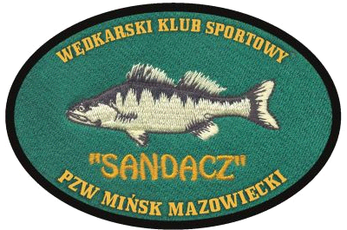

Wędkarski Klub Sportowy „Sandacz” z Mińska Mazowieckiego organizuje w dniu 9.06.2024r. XVIII Ogólnopolskie Towarzyskie Zawody Spinningowe „Puchar WKS Sandacz”. Zawody odbędą się na rzece Bug w okolicach mostu drogowego w miejscowości Kózki. Do dyspozycji zawodników będzie dziesięciokilometrowy odcinek rzeki Bug wraz ze starorzeczami w okolicach miejscowości Kózki. Rozegrana zostanie jedna 7-mio godzinna tura. Zawody odbędą się w klasyfikacji indywidualnej i zostaną rozegrane na „ŻYWEJ RYBIE”. Każdy zawodnik zobowiązany jest posiadać siatkę z obręczami o średnicy min. 40cm. Zawody zaliczane do klasyfikacji Grand Prix Okręgu PZW Siedlce.
Opłata startowa wynosi 90zł z której organizator zapewnia nagrody, puchary, dyplomy, napoje, prowiant na łowisko oraz poczęstunek po zakończeniu zawodów.Opłata startowa nie podlega zwrotowi!
Wpłaty proszę dokonywać na konto Okręg PZW Siedlce 98 1600 1462 1087 2884 3000 0001 z dopiskiem XVIII PUCHAR WKS SANDACZ
Zgłoszenia przyjmujemy do 05.06.2024r na email wkssandacz@wp.pl lub telefonicznie na numery podane w komunikacie.

Zbiórka przy moście drogowym w Kózkach w Niedzielę 09.06.2024 r. o godz. 5:30
Tel. kontaktowe: Prezes kol.Zych Damian 608458975,Z-ca prezesa kol. Jarosław Majewski:690343346 ,e-mail wkssandacz@wp.pl

SERDECZNIE ZAPRASZAMY!!!

